***Especificación de caso de uso: Recibir Mercadería***

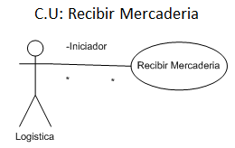

1.1 ***Recibir Mercadería***

1.2 **Descripción**

La sucursal recepciona el pedido enviado desde Central

2. ***Actores***

2.1 Actor principal

Logística

2.2 Actores Secundarios

Responsable de Control de Stock

3. ***Precondiciones***

Ninguno

4. ***Flujo de Eventos***

* 1. ***Flujo Básico***

1. **Logística** decidirá la mejor ruta para entregar el pedido a destino.
2. Cuando el vehículo llega a destino, procede a la descarga de la mercadería y el **responsable de control de stock** deberá firmar la entrega del pedido. Luego de eso el vehículo deberá volver al garaje he informar a **logística** que se encuentra disponible.

4.2 ***Flujos Alternativos***

Ninguno

5. ***Poscondiciones***

Ninguno